Для выполнения задания создайте отдельный репозиторий, e.g. 2020-09-28_click

## Задание

Напишите программу, которая позволяет выбирать отдельные ячейки в наборе: при клике на ячейку она красится в черный цвет, при повторном клике - в белый:

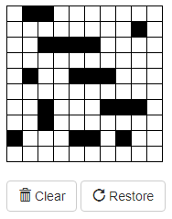

При клике на кнопку Clear вся область очищается:

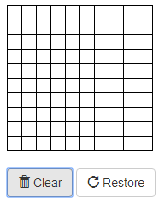

При клике на кнопку Restore данные восстанавливаются:

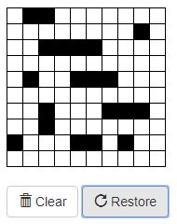

Поле ячеек генерируется функцией, в которую передается количество ячеек по горизонтали и вертикали, а также элемент, в который ячейки будут нарисованы.

Кнопки стилизуются с помощью Bootstrap.